

## АДМИНИСТРАЦИЯ НАДЕЖДИНСКОГО СЕЛЬСОВЕТА

## САРАКТАШСКОГО РАЙОНА ОРЕНБУРГСКОЙ ОБЛАСТИ

**П О С Т А Н О В Л Е Н И Е**

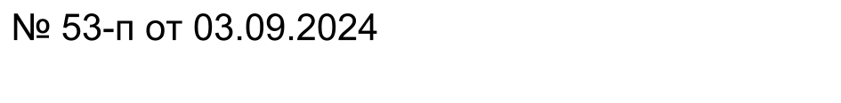

с. Надеждинка

О формировании мобильной группы при администрации Надеждинского сельсовета Саракташского района для оперативного реагирования на изменение обстановки в период проведения выборов Губернатора Оренбургской области с 6 по 8 сентября 2024 года

В соответствии с решением заседания постоянно действующего координационного совещания по обеспечению правопорядка в Оренбургской области от 12 августа 2024 года в целях обеспечения общественной безопасности в местах массового пребывания людей в ходе проведения голосования с 6 по 8 сентября 2024 года:

1. Образовать мобильную группу при администрации Надеждинского сельсовета Саракташского района для оперативного реагирования на изменение обстановки в период проведения выборов Губернатора Оренбургской области с 6 по 8 сентября 2024 года, и утвердить ее состав согласно приложению.

2. Закрепить за мобильной группой дежурный автомобиль администрации сельсовета согласно графику работы водителя.

3.Активизировать проведение разъяснительной работы с населением о необходимости повышения бдительности в ходе проведения выборов.

3.1. Обеспечить своевременное направление в дежурную службу ОМВД России по Саракташскому району (тел. 02; 6-11-81) информации о возникновении возможных террористических актов, нарушениях правопорядка и общественной безопасности.

4. Контроль за исполнением настоящего постановления оставляю за собой.

5.Постановление вступает в силу со дня его подписания и подлежит размещению на официальном сайте администрации сельсовета.

Глава администрации МО

Надеждинский сельсовет О.А.Тимко

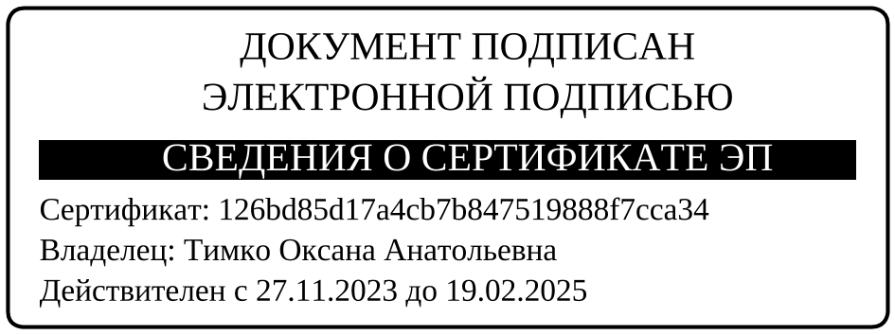

Разослано: Территориальной избирательной комиссии района, прокуратуре района, официальный сайт администрации сельсовета,

в дело

3

Приложение

к постановлению администрации сельсовета

от 03.09.2024 № 53-п

С О С Т А В

мобильной группы при администрации Надеждинского сельсовета Саракташского района для оперативного реагирования на изменение обстановки в период проведения выборов

Губернатора Оренбургской области с 6 по 8 сентября 2024 года

|  |  |
| --- | --- |
| Тимко Оксана Анатольевна | - руководитель мобильной группы, глава сельсовета |
| Косякова Людмила Николаевна | - заместитель руководителя мобильной группы, специалист - бухгалтер сельсовета |
| Никитина Ирина Станиславовна | - заместитель руководителя мобильной группы, председатель УИК 1493 (по согласованию) |

Члены мобильной группы:

Третьякова Валентина Николаевна

Хакимова Светлана Яковлевна

- заведующая филиалом Надеждинской библиотеки (по согласованию)

- депутат совета депутатов Надеждинского сельсовета (по согласованию)

4